Как поставить родительский контроль на телефоне ребенка
Ограничить ребенку доступ к определенным функциям телефона родители могут через настройки Андроида, магазина Google Play а также установив специальные приложения, которые устанавливаются на мобильное устройство.
Способ 1. Настройки родительского контроля в Андроиде
Чтобы сделать гаджет максимально безопасным для ребенка, достаточно настроить ограничения доступа пользователя:
- Откройте настройки Андроида;
- Выберете пункт Пользователи;
- Нажмите на команду Добавить пользователя;
- Установить ограничения в гостевом аккаунте.
Ребенок сможет сам выбрать, какие приложения будут установлены у него на рабочем столе, а вот доступ к ним будут контролировать родители. Например, можно ограничить доступ к браузеру или назначить пароль к магазину Google Play.
.
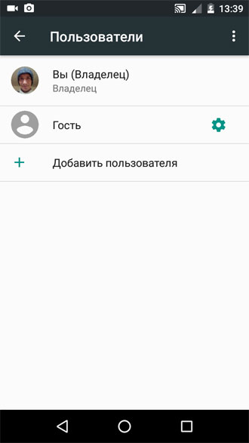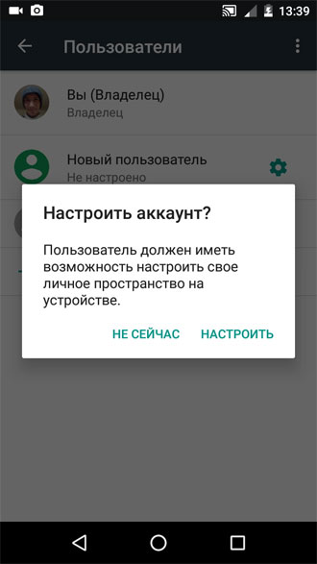
Настроив родительский контроль, взрослые могут обеспечить своего ребенка самыми полезными приложениями для учебы, которые станут для него отличными помощниками на уроках в школе и при выполнении домашних заданий.
Способ 2. Настройки Google Play
Чтобы ребенок не качал все подряд с полок виртуального магазина Гугла, родителям достаточно включить функцию «Родительский контроль» в самом приложении Google Play:
- Откройте приложение-магазин;
- Перейдите в настройки;
- Выберете пункт «Родительский контроль»;
- Установите и подтвердите пин-код.
После этого Google Play дает возможность настроить фильтрацию контента. В играх, приложениях и фильмах устанавливаются ограничения по рейтингу, от 0 до 18 лет. А установленная галочка в разделе «Музыка» выставляет запрет на скачивание песен с ненормативной лексикой.
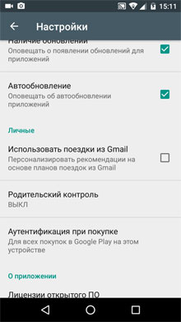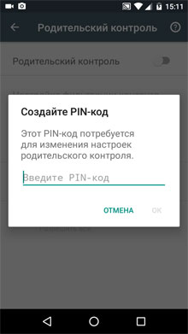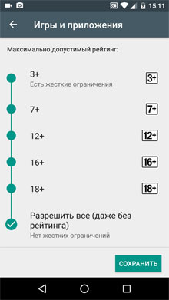
Способ 3. Приложения
Родители, которые беспокоятся о том, как установить контроль за телефоном ребенка, могут воспользоваться функциями специальных приложений. В Google Play есть несколько популярных и удобных программ для родительского контроля:
- Родительский контроль Screen Time;
- Kid's Shell;
- YouTube Детям;
- Safe Lagoon.

Родительский контроль Screen Time
Скачать
Приложение Screen Time поможет родителям управлять временем, которое ребенок проводит в смартфоне. Программа состоит из двух частей: основного приложения и дополнения Screen Time Companion, которое ставится на ребенку на мобильное устройство.
После этого взрослые могут отслеживать всю активность на телефоне сына или дочери: какие игры запускает ребенок, сколько времени он уделяет развлекательным приложениям, что он смотрит или слушает.

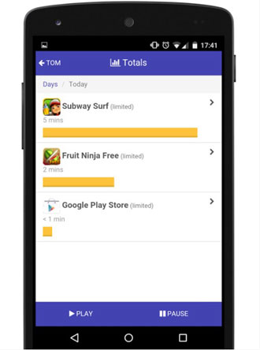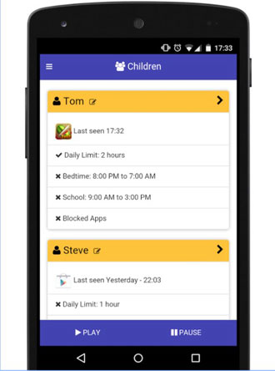
Среди основных функций приложения Screen Time можно выделить:
- Установка времени работы приложений;
- Блокировка определенных приложений;
- Запрет на доступ в соцсети во время школьных занятий;
- Добавление дополнительных минут работы программ.
Таким образом, если ребенок вместо уроков или обеда, как говорится, «залипает» в телефоне, родителям достаточно несколько раз нажать на нужные кнопки в приложении на своем гаджете, не отбирая у подростка его любимый мобильник.

Kid's Shell
Скачать
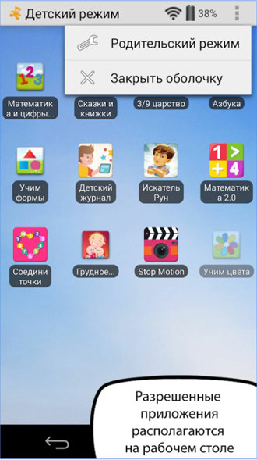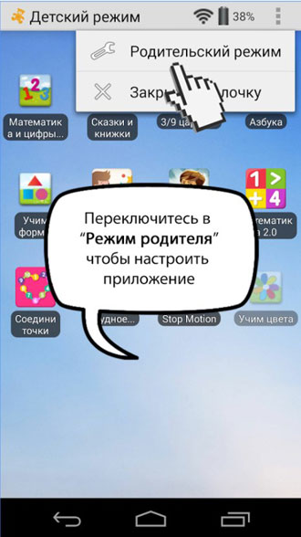
Kids's Shell – это лаунчер для запуска только разрешенных приложений и игр на телефоне. С его помощью в мобильнике ребенка создается своеобразная безопасная зона. Также лаунчер можно установить и на родительский телефон, к которому ребенок имеет доступ. В этом случае блокируются звонки и SMS, а также доступ к Google Play.
Основные функции Kid's Shell
- Детский режим, при котором запускаются только выбранные родителями приложения;
- Блокировка перехода в Google Play, а также по рекламным ссылкам и баннерам;
- Запрет на покупку внутри установленных программ;
- Установка математического пароля на выход из оболочки.
В PRO-версии за 200 рублей функционал приложения расширяется до запрета на доступ в Интернет, настройки рабочих столов, установки времени работы смартфона, а также встроенного плеера с полезным для ребенка контентом.

YouTube Детям
Скачать
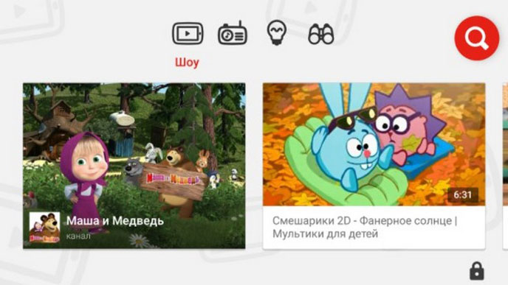
YouTube Детям – это специальное приложение, которое содержит развлекательные и познавательные видео. При этом если какое-либо видео не понравится родителям, им достаточно нажать на кнопку «Пожаловаться», и указанный ролик будет удален из программы.
Все видеоролики в приложении распределены по четырем категориям:
- Шоу;
- Музыка;
- Обучение;
- Калейдоскоп.
Благодаря большим кнопкам, управлять интерфейсом могут даже самые маленькие пользователи. Также смартфон с установленной программой можно подключить к телевизору и смотреть видео на большом экране.
Специальные настройки для взрослых позволят отключить функцию поиска, чтобы ребенок смотрел только видео главном экране, а также ограничат время работы программы.
Источник: http://www.sotovik.ru/news/260039-kak-ustanovit-roditelskij-kontrol-na-telefone-rebenka.html

